PRESSEINFORMATION
Ulm, 4. Juni 2018

Mit kühlem Bier in den WM-Sommer
Gold Ochsen Brauerei legt vielen Bierkästen ab Juni eine Gratis-Kühlmanschette in Form von Fußballtrikots bei

Pünktlich zum Start der Fußball-Weltmeisterschaft in Russland wartet die Ulmer Brauerei Gold Ochsen mit einer passenden Aktion auf: Ab sofort können sich Kunden mit dem Kauf eines Gold Ochsen 20x0,5-Liter-Bierkastens eine kostenlose Flaschen-Kühlmanschette als Kastenzugabe sichern. Der Clou dabei: Die temperaturhaltenden Helferlein kommen in Form eines Trikots von insgesamt zehn Nationen daher. In Anlehnung an die WM-Favoriten gibt es die Manschetten mit den Flaggen von Deutschland, Russland, Brasilien, Portugal, Spanien, Mexiko, Frankreich, England, Kroatien und Argentinien.

„Ein hochrangiges Event wie die Weltmeisterschaft bringt die Menschen unterschiedlichster Herkunft näher zusammen und kurbelt gleichzeitig den Bierkonsum nachweislich an. Mit unseren Kühlmanschetten können jetzt die unterschiedlichen Nationalteams gekonnt in Szene gesetzt werden – für ein ‚cooles‘ Fußball-Erlebnis im wortwörtlichen Sinne“, so Ulrike Freund, Geschäftsführerin der Brauerei Gold Ochsen. Ob für einen entspannten Abend vor dem heimischen TV, eine große Feier mit Freunden im Garten oder beim Public Viewing: Die Gratis-Kühlmanschette sorgt nicht nur für einen länger erfrischenden Biergenuss, sondern eignet sich auch als passendes Accessoire für ein sportliches Ambiente, das nicht zuletzt Sammler auf den Plan ruft.

Die optimale Trinktemperatur
Vor dem Hintergrund eines optimalen Biergenusses ist es natürlich wichtig, die perfekte Temperatur zu kennen. Denn diese unterscheidet sich je nach Sorte sowie Aromenspektrum und liegt bei Pils und Export beispielsweise bei sechs bis acht Grad. Ein Weizenbier sollte wegen seiner feinfruchtigen Süße etwas wärmer getrunken werden. Zehn Grad gelten hierbei als ideal. Biersorten mit besonders intensivem Aroma benötigen elf bis vierzehn Grad, damit sie zu ihrer vollen Entfaltung kommen. Mit der praktischen Flaschenmanschette können die Kunden von Gold Ochsen jetzt auf sportliche Art dafür sorgen, dass das Bier die Temperatur länger hält.

Bildmaterial
Das Bildmaterial zum Download finden Sie in unserem Medienportal press-n-relations.amid-pr.com (Suchbegriff „Gold Ochsen Kühlmanschette“). Selbstverständlich schicke ich Ihnen die Dateien auch gerne per E-Mail zu. Kontakt: rh@press-n-relations.de

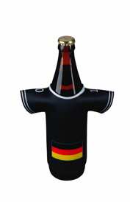  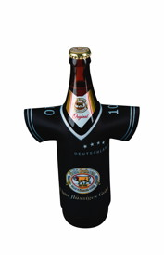 |  | 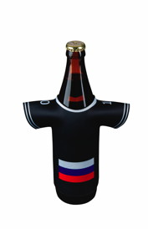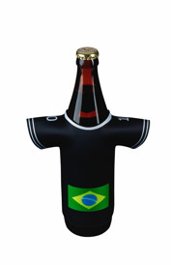
Ab Juni liegt vielen Kästen der Gold Ochsen Biere eine Gratis-Kühlmanschette bei. | Ulrike Freund, Geschäftsführerin der Brauerei Gold Ochsen | Die Kühlmanschetten sind nicht nur im Rahmen von Fußballspielen ein absoluter Hingucker.

Weitere Informationen:  Brauerei Gold Ochsen  Janina Mattioli  Veitsbrunnenweg 3-8, D-89073 Ulm  Tel.: +49 731 164-228  Fax: +49 731 164-208  jmattioli@goldochsen.de  www.goldochsen.de | Presse- und Öffentlichkeitsarbeit:  Press’n’Relations GmbH  Rebecca Hasert  Magirusstraße 33, D-89077 Ulm  Tel.: +49 731 96 287-15  Fax: +49 731 96 287-97  rh@press-n-relations.de  www.press-n-relations.de

Brauerei Gold Ochsen
Die Brauerei Gold Ochsen wurde 1597 gegründet und befindet sich seit 1867 in Familienbesitz. Rohstoffe aus der Region, die Kombination neuester Brautechnik mit konventionellen Brauverfahren sowie modernste und energiesparende Abfülltechnik liefern das Fundament des Unternehmenserfolgs und haben über die Jahre nachhaltig zur Ausdehnung des Absatzgebiets beigetragen. Dieses erstreckt sich mittlerweile von Ulm ausgehend auf den Schwarzwald, das Hohenloher Land und Bayerisch Schwaben über das Allgäu bis zur Bodenseeregion. Das Sortiment der Traditionsbrauerei, die sich eng mit dem Standort Ulm verbunden sieht, reicht vom feinherben Pils über die verschiedenen Kellerbiere bis hin zu vielfältigen Hefeweizen-Spezialitäten. Weitere Informationen erhalten Sie auf www.goldochsen.de

